3. OEP beadandó
Szohr Félix - BT5VGX
1. Feladat
A turisták látogatása bevételt hoz egy városnak, de kis mértékben rontja is a város állapotát. Egy város, ami jó állapotban van, vonzza a turistákat. Egy rossz állapotú város taszítja az odalátogatni készülőket.
Egy turista látogatása átlagosan 100.000 Ft bevételt hoz a városnak. Ha a város bevétele egy évben meghaladja az egy milliárd forintot, az egy milliárdon felüli részt a város javítására és szépítésére fordítják, hogy több látogató érkezzen a következő évben. A város állapota 1 és 100 pont között mozog (1 alá és 100 fölé sose megy, mert az állam elkölti a fölösleget és besegít, ha már nagyon vészes a helyzet). 1 és 33 közt számít lepusztultnak, 34 és 67 között átlagosnak és 67 fölött jó állapotúnak. Minden évben egy milliárd forint bevétel fölött minden húszmillió forint hoz egy pont állapotjavulást a városnak.
A turisták 3 fajtába sorolhatók: a japánok rendet raknak maguk után, így ők nem rontják a város állapotát. A modern országokból érkező turisták kevésbé ügyelnek a környezetükre: 100-asával rontanak egy-egypontot a város állapotán. A harmadik csoportba sorolható turisták azon országok képviselői, ahol a szemetelés kulturális szokásnak tekinthető, ők 50-esével rontanak egy-egy pontot a város állapotán.
Ha a város jó állapotban van, abban az évben 20%-kal több japánt és 30%-kal több modernt vonz, mint ahány tervezte, hogy ellátogat oda. Átlagos állapotban 10%-kal több modernt és 10%-kal több harmadik típusú turistát vonz. Lepusztult állapot esetén a japánok egyáltalán nem jönnek, a többiek pedig annyian, amennyien tervezték. Adjuk meg, hogy 10 év letelte után milyen a város állapota!

Körönként mutassuk meg az érkezett turisták számát (hány tervezett és hány jött) kategóriák szerint, az éves bevételt és a város felújítás előtti állapotát (szám és kategória)!

2. Osztály diagrammok
Turista ősosztály és származtatott osztályai:
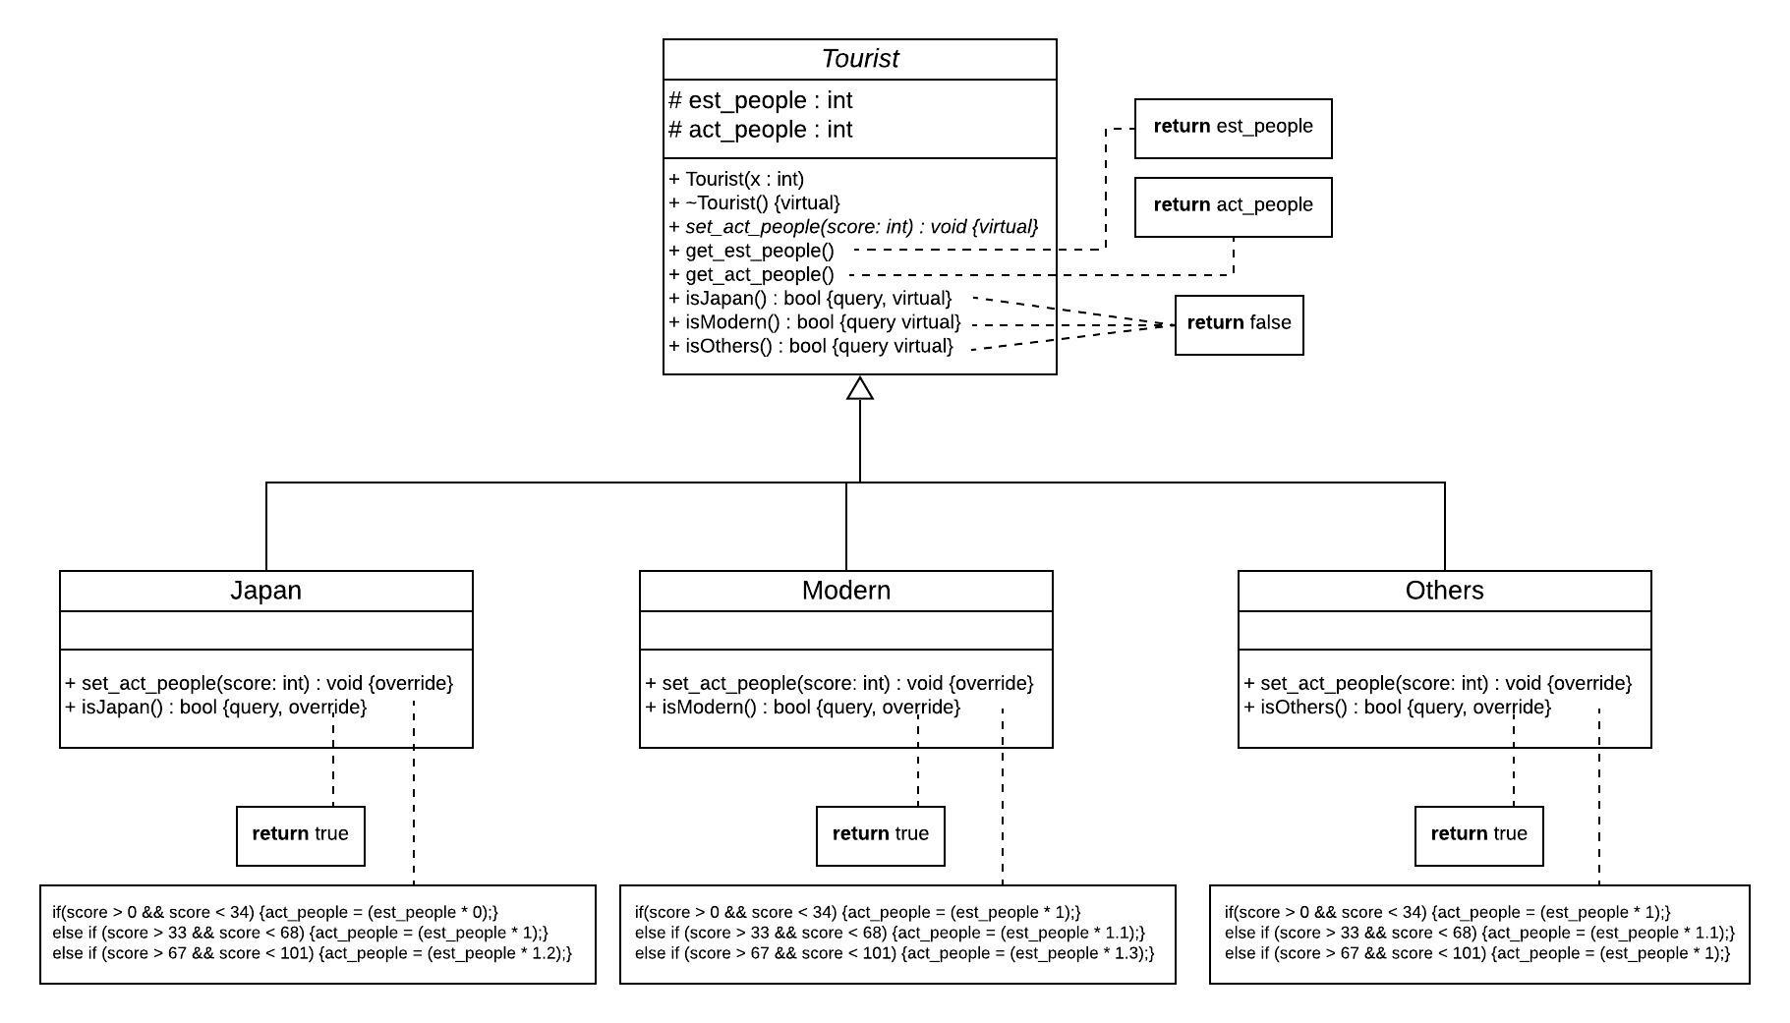
Város osztály:
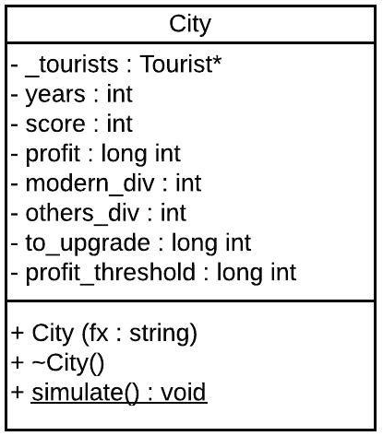

Osztályok kapcsolata:
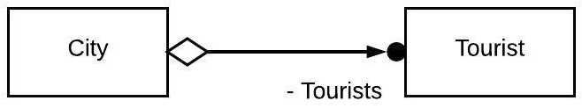

3. Főprogram specifikációja

A szimulációt a City::simulate() osztály metódus végzi.
City::simulate() specifikációja:

A= (fx :infile(score: N, years: N, Tourist)) Tourist= rec(Japan: N, Modern: N, Others: N)
Ef= (fx = fx’)

A szimuláció annyirszor fut le, ahány év van (i = 0..years). Ezen belül az egy évben megadott három turistacsoportot külön-külön dolgozzuk fel (step = 0..3), és végezzük el a számolásokat, hogy miként hat a városra.

Uf= profit = ∧
ha _tourists[i*3+step]→isModern() → score = ∧
ha _tourists[i*3+step]→isOthers() → score = ∧
ha score < 1 → score = 1 ∧ ha score > 100 → score = 100 ∧
ha profit >= money_threshold → score =

4. Tesztelés

